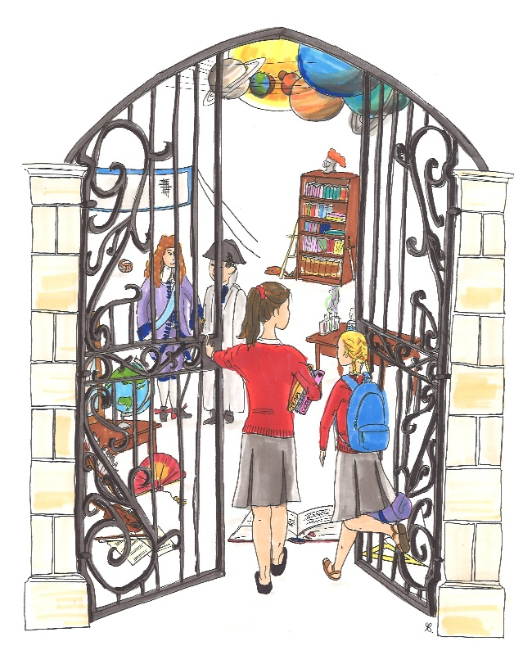
Être studieuse, 6e-5e
De même que le soleil ne peut pas éclairer une pièce où les volets sont fermés et les rideaux tirés, de même les connaissances ne peuvent pas nourrir mon intelligence si je ne les laisse pas entrer.

En étant studieuse, c’est-à-dire en m’appliquant avec soin à tout ce que je fais, j’ouvre mon intelligence sur le monde. Et pour cela, j’ai besoin de trois outils indispensables :

Du temps
La précipitation est l’ennemi d’un travail bien fait. Par exemple, se relire n’est jamais une perte de temps : je corrige mes erreurs, je commence à assimiler ma leçon… Que de temps gagné !
Prendre son temps ne veut pas pour autant dire traîner, commencer en retard mais signifie soigner les détails, faire les choses jusqu’au bout.
Ce n’est pas très motivant de faire le strict minimum, juste ce que l’on me demande pour ne pas être punie. Connaître de nouvelles choses, chercher à mieux comprendre demandent un peu de temps… A moi de ne pas mettre de barrière à mon intelligence par ma paresse !

Du talent
Pour qu’une petite graine devienne une jolie plante, il faut la planter, l’arroser, veiller sur elle… Ainsi, notre intelligence, nos qualités (et nous en avons tous !) se développent grâce à notre travail et nos efforts.
Il est faux de dire que nous travaillons uniquement pour nous-même. Les autres comptent sur nos talents !

Du cœur
De même que je peux éduquer mon palais à des saveurs nouvelles, je peux déployer l’intérêt pour une discipline. Comment ? En y mettant le cœur, en apprenant à l’aimer et cela devient plus facile.

- Je mets du temps, du talent et du cœur dans tout ce que je fais : dans mon travail mais aussi dans mes activités extrascolaires, dans les services que je rends, dans le ménage de la classe, dans la façon de mettre le couvert…
- Je fixe un cadre de travail (planning, horaire, bureau rangé…) pour étudier sérieusement et sereinement à la maison.
- Je n’apprends pas une leçon sans l’avoir comprise. Je pose des questions, je participe, je l’étudie…
- Je sais préserver de petits moments de silence, dans mes trajets, à la fin de la journée pour penser, pour réfléchir, pour « relire » les évènements de la journée.
- Je favorise une ambiance studieuse dans la classe par le respect du silence, de l’ordre mais aussi par ma motivation et mon sourire ;
- Je me propose d’apprendre à aimer une matière qui me semble au premier abord moins intéressante.

Et ainsi, à ma place, chaque jour, je changerai la vie.

